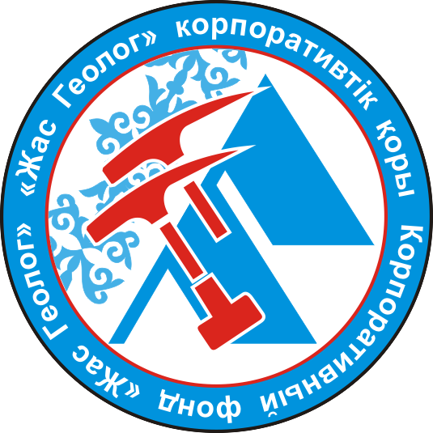

**БАҒДАРЛАМА «Астана қаласы Жас геологтардың IV қалалық олимпиадасы»**

Өтетін күні: 2025 жылғы 12 сәуір

Өтетін орны: Астана қаласы, Гумилев атындағы ЕҰУ

Қатысушылар: Астана қаласының жалпы білім беретін мектептерінің 10-12-сынып оқушылары

Геологиялық олимпиаданың мақсаты: оқушылардың геологиялық білімге деген қызығушылығын дамыту және қолдау, геологияның географиямен, химиямен және биологиямен өзара байланысы.

|  |  |
| --- | --- |
| Күні, уақыты | Жоспар |
| 2025 жылғы 12 сәуір |  |
| 9:00 – 9:30 | Қатысушыларды тіркеу |
| 9:30- 9:45 | Ұйымдастырушылардың құттықтау сөзі |
| 10:00- 11:00 | Тест |
| 11:00-12:00 | Қазылар алқасының отырысы |
| 13:00 | Олимпиада қорытындысын шығару |